**Θέμα στην Κυματομηχανική**

***Τυχαίοι Κυματισμοί***

1. Εξηγήστε τι σημαίνει μη μόνιμος ή παροδικός κυματισμός (unsteady or transient wave form), και συζητήστε υπό ποιες συνθήκες παράγονται αυτοί οι κυματισμοί. Γιατί η περιγραφή τέτοιων κυματισμών καθίσταται σημαντική στο πρακτικό σχεδιασμό έργων θαλάσσης;
2. Το Σχήμα 1 περιγράφει ένα φάσμα εύρους κυματισμών (amplitude spectrum) που έχει μετρηθεί στα βαθιά νερά κατά τη διάρκεια μίας σοβαρής καταιγίδας. Χρησιμοποιώντας αυτήν την πληροφορία, προσδιορίστε τη μέγιστη δυνατή ανύψωση στάθμης και σχολιάστε την ισχύ των διαφόρων υποθέσεων που έχετε κάνει. Εφαρμόζοντας τη θεωρία τυχαίων γραμμικών κυματισμών (linear random wave theory LRWT) και μία εμπειρική (ή stretched) κυματική λύση, προσδιορίστε δύο εκτιμήσεις της μέγιστης οριζόντιας ταχύτητας σωματιδίων που συνδέεται με τον συγκεκριμένο κυματισμό. Εξηγήστε γιατί αυτές οι λύσεις διαφέρουν, και συζητήστε ποιό από τα αποτελέσματα είναι το καταλληλότερο να εφαρμοστεί σε μία λύση σχεδιασμού. Σχολιάστε τη χρησιμότητα και άλλων πιθανών λύσεων.

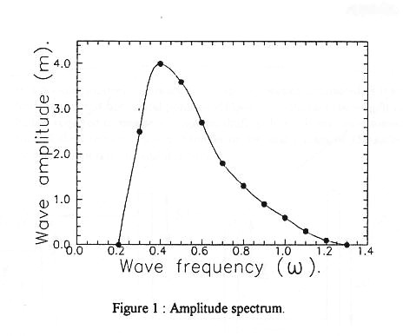

* 1. Αν μία κυματική μορφή αποτελείται από μακρείς κυματισμούς που αλληλεπιδρούν με βραχείς κυματισμούς, παρέχετε μία φυσική εξήγηση για:
     1. Τη μη γραμμική αλλαγή στο ύψος κύματος.
     2. Τη μη γραμμική αλλαγή στο μήκος κύματος.
  2. Αν οι βραχείς κυματισμοί του Α έχουν εύρος *a1* = 2m και περίοδο *T1*=4s, ενώ οι μακρείς κυματισμοί έχουν εύρος *a2* = 10m και περίοδο *T2*=12s, παράγετε μία εκτίμηση για τη μέγιστη ανύψωση της επιφάνειας.

1. Χρησιμοποιήστε μία κατάλληλη κυματική θεωρία για να περιγράψετε τη μέγιστη μη μόνιμη επιτάχυνση σωματιδίου (*du*/*dt*) που εμφανίζεται κάτω από τον κυματισμό που περιγράφεται στο Σχήμα 2. Ο πίνακας 1 δίνει μία περιγραφή των κυματικών συχνοτήτων και των αντίστοιχων ευρών και διαφοράς φάσης. Σημείωση: Μπορεί να υποτεθεί ότι τα νερά είναι βαθιά και ότι η πιο απότομη κλίση στο προφίλ εμφανίζεται στο *t* = -1.5sec.

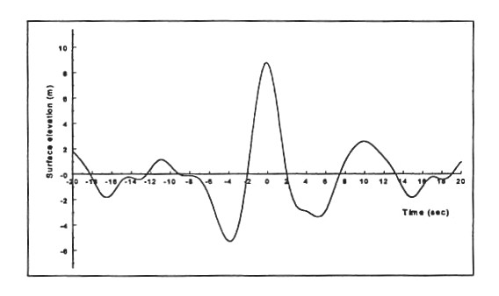

Figure 2. Surface elevation, *η*(*t*)

|  |  |  |
| --- | --- | --- |
| Wave frequency (rads/sec) | Wave amplitude  (m) | Relative phasing  (rads) |
| 0.2 | 0.5 | -1.2 |
| 0.4 | 1 | -0.1 |
| 0.6 | 3.2 | 0 |
| 0.8 | 1.8 | +0.2 |
| 1.0 | 1.2 | -0.3 |
| 1.2 | 0.8 | -0.5 |
| 1.4 | 0.5 | -0.9 |

Πίνακας 1: Spectral content and relative phasing.